# 《跑到大》GM后台需求文档

|  |  |  |  |
| --- | --- | --- | --- |
| 日期 | 操作 | 内容 | 操作人 |
| 2015/1/7 | 创建文档 | 7点相关功能 | 温黎 |

## 1.界面&权限

### 1.1界面

* 登陆界面

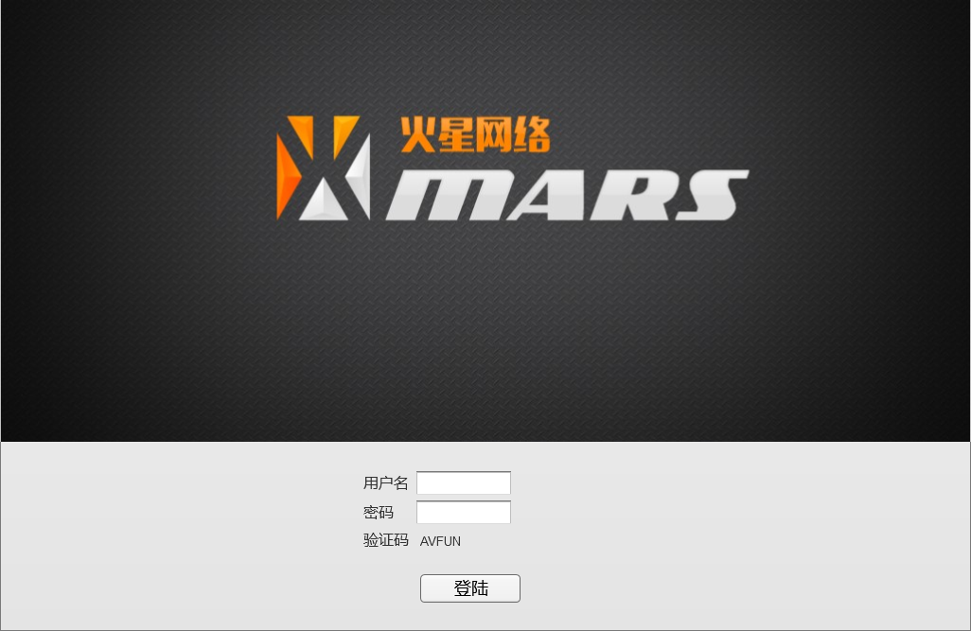

* 主界面

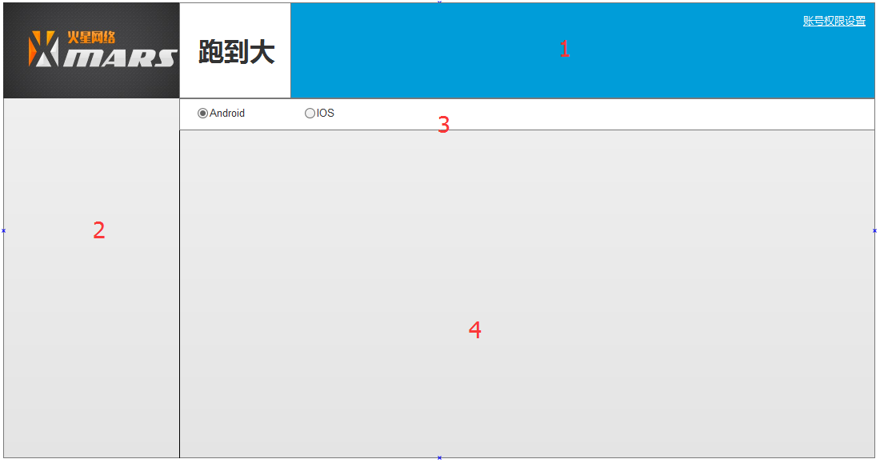

* 界面分为3个部分，如上图，1为1级目录栏，做为项目分类，可通过点选切换；
* 2为2级目录栏，在该项目下各个可查询项，各项可查询项有两种显示状态：被选中、为选中；
* 3为平台显示栏，在查询前需选择平台，第一次打开时默认选择安卓
* 4为内容显示栏，所查询的内容；

### 1.2权限

* 主界面右上角为账号权限设置入口，点击进入权限设置界面；
* 该界面内可查看修改该帐号所生成过的权限账号与生成过的权限账号的子账号，如：1级账号可查修改看1级账号所生成过的2级B账号。
* 账号权限一共分为三级，分别为管理员权限（admin），产品经理权限，普通权限；权限基本列表如下：

|  |  |  |  |  |
| --- | --- | --- | --- | --- |
| 权限 | 生成下一级权限（不限项目） | 生成下一级权限（限本项目） | 删除修改下一级权限账号 | 删除修改所有权限账号 |
| 管理员 | Y | Y | Y | Y |
| 产品经理 | N | Y | Y | N |
| 普通权限 | N | N | N | N |

* 点击进入账号权限设置时界面如下，在点击修改/删除功能时，进入账号权限设置界面，点击删除时，则弹窗确认是否，点击是则删除该账号：

|  |  |  |  |  |
| --- | --- | --- | --- | --- |
| 账号 | 项目 | 权限等级 | 权限来源账号 | 操作 |
| admin | 跑到大、未来战争 | admin | admin | 修改/删除 |
|  |  |  |  |  |
|  |  |  |  |  |

* 账号权限设置界面如下：

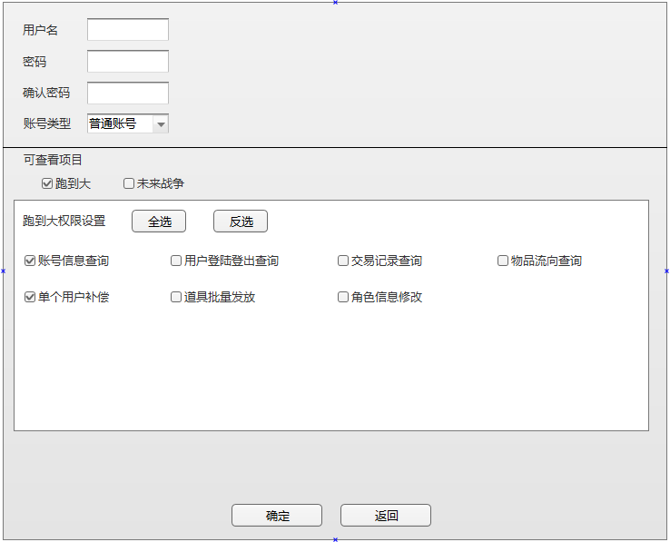

* 不同权限的账号在该界面下显示不同，若无创建账号权限，则用户名一栏不为空，而显示自身账号，账号类型的下拉框置灰；
* 下方可查看项目与权限全部置灰，无法改动；
* 具备足够权限的账号，在可查看项目上进行多项勾选时，下方出现多个项目权限栏，可分别进行勾选；

## 2.各项功能

### 2.1帐号信息查询

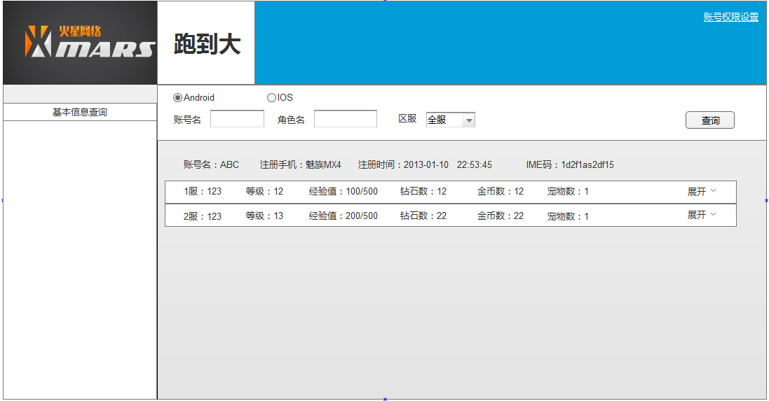

* 点击二级目录功能：基本信息查询，可进入个人信息查询栏；
* 账号名与角色名在查询时必须至少填写一项，若均不填写点击查询，则弹出必须填写提示；
* 查询时，下方显示查询结果，若无此角色或账户，则弹出提示查询无此人或账户；
* 查询账号，角色名缺省的状态下，可查询该账号在该系统平台该渠道下所有角色，以收拢方式展示，如上图。
* 查询时，首先显示账号名，注册手机，注册时间，IME码，下方显示角色的**服务器、角色名、等级、经验值、钻石数、金币数、体力值，**右侧为展开按钮，点击则展开该角色的详细信息。
* 若查询为但角色或者以角色查询时，则角色信息内容不收缩，全部展开显示，显示当前角色的所有信息

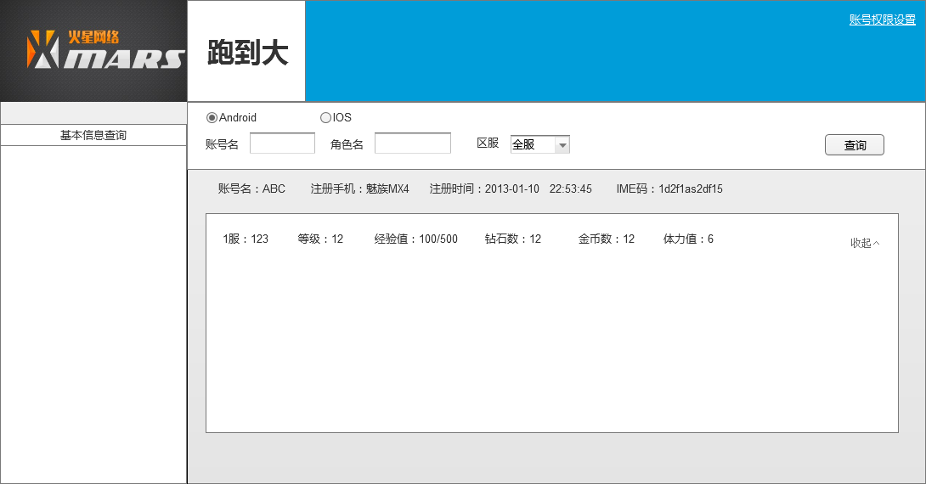

### 2.2交易记录查询

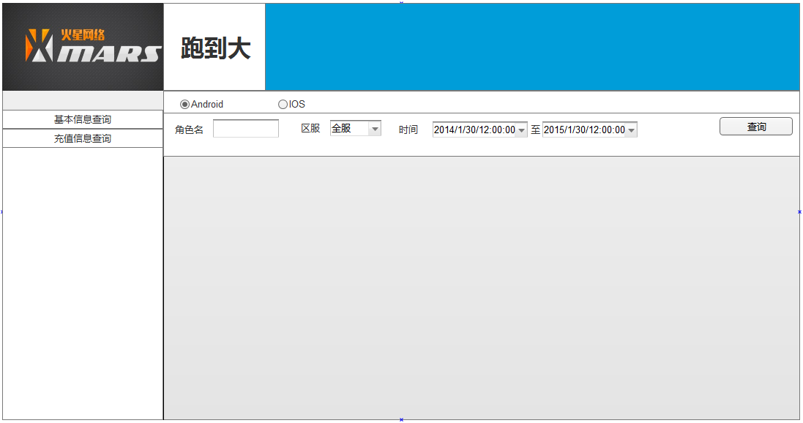

* 充值信息查询为查询玩家在指定时间段内的充值信息；
* 角色名为必填项，首次打开时，起止时间段默认为打开当日前七天；
* 查询结果显示格式如下表，在显示时，获取消耗指获得钻石与消耗钻石，渠道/类型指在获取钻石时，人民币支付的渠道，如短代，网银，支付宝等；类型指消耗钻石时购买的道具；额外指个别充值返利活动中，充值额外赠送的钻石，而付费指充值时消耗的人民币。

|  |  |  |  |  |  |  |
| --- | --- | --- | --- | --- | --- | --- |
| 时间 | 获取/消耗 | 钻石数量 | 渠道/类型 | 额外 | 合计 | 付费 |
| 2015/1/9/12:12:10:07 | 获取 | 100 | 短信 | 10 | 110 | 10 |
| 2015/1/9/12:12:10:17 | 消耗 | 20 | 宠物购买 | / | 20 | / |
| 2015/1/9/12:12:10:17 | 消耗 | 40 | 增龄药剂1 | / | 40 | / |

* 上表中，默认打开时以时间排序，在点击获取/消耗栏时，可按照获取、消耗类型排序，在点击钻石数量时，可按照钻石的数量按升幂或降幂排列。在点击渠道/类型时排序规则与获取/消耗相同，额外、合计、付费点击后排序效果与钻石数一列排序相同。

### 2.3道具发放

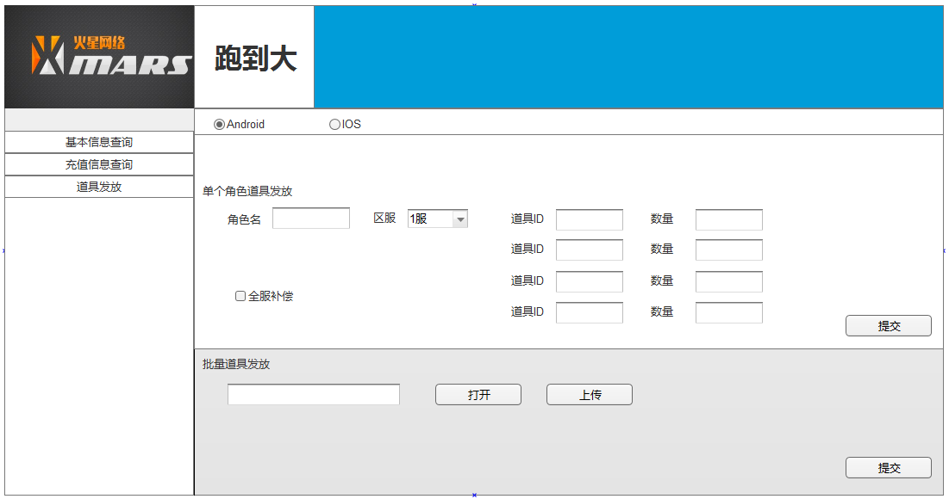

* 道具发放分为两类，单个角色道具发放与批量道具发放；
* 单个角色道具发放功能中，需填写正确的角色名并选择与之相匹配的服务器信息，否则则弹出相应的提示。道具ID与数量在上图中一个有4行，实际排版中可多于4行，5~8行即可；
* 单个道具发放后生成两种状态：发放成功与发放失败，发放成功则弹出发放成功提示，若发放失败，则弹出提示，提示使用者失败原因失败格式如下图。道具发放时，需道具ID全部正确，且发放服务器存在指定角色名方可成功发放。

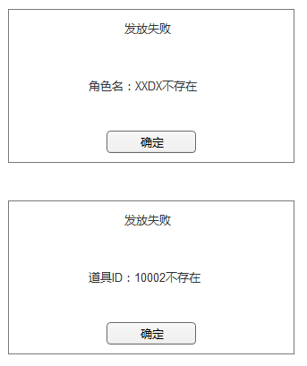

* 若勾选全服补偿，则角色名框置灰无法输入，所发放的道具全服发放；勾选全服补偿时以弹出框提示使用者，提示内容：“正在使用全服补偿，是否继续？“使用点击确认后方可继续操作。
* 批量道具发放，使用者可通过上传表格的方式发放道具，表格以XLSX格式为准最佳，表格内需具备角色名/角色ID、服务器ID、道具ID、道具数量4个条件。
* 表格角色名与角色ID只能填写一项，同一份表格内只能全部填写角色名或全部填写角色ID；
* 发放后产生两种状态，发放成功，发放不成功。若表内任何数值错误，则发放失败；发放失败时弹窗提示使用者错误行，如下图：

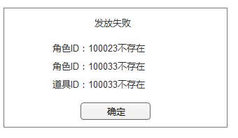

显示时，若出现多个错误则全部在提示框中显示。

### 2.4用户反馈

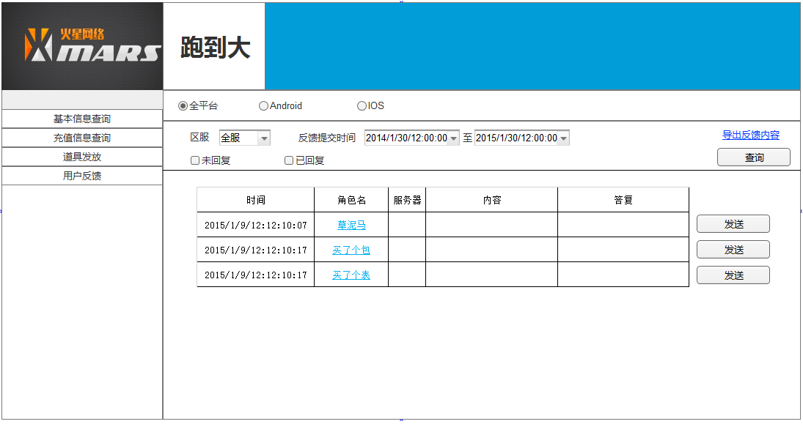

* 进入该项功能界面时，系统平台选择增加一个全平台选项，且为默认选项；
* 区服可选择服务器或者全区全服，默认为全服；
* 时间选项上首次打开时，起止时间段默认为打开当日前七天；
* 时间选项右侧为导出反馈内容，点击可到处当前已查询的反馈内容；
* 区服选项下方为恢复状态选项，若不选择，则查询时默认打开所有反馈，若勾选未回复内容，点击查询则只显示未回复内容，已回复内容处理方式同理；
* 查询后生成反馈内容表格，答复一列为使用者填写，然后点击即可发送。
* 点击玩家角色名可弹出角色消息发送框，便于对角色进行二次消息发送，消息框布局如下，答复结果发至信息中心。

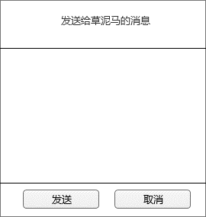

### 2.5账号封停

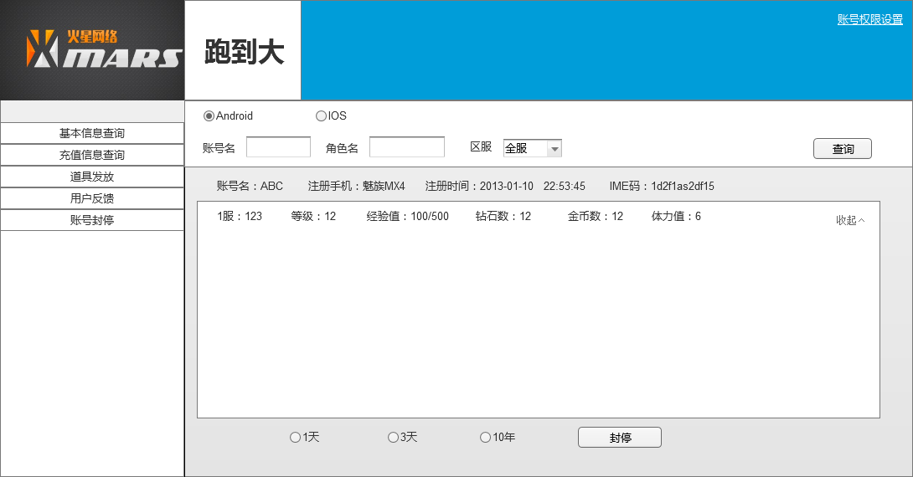

* 显示界面与角色信息查询界面类似，但在最下方存在封停功能选项，使用者可对封停时间进行选择，目前设定为1天、3天、10年。

### 2.6公告系统

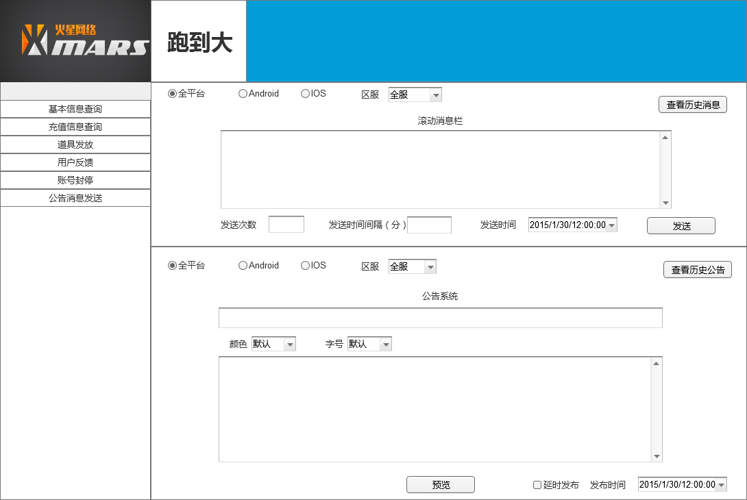

* 公告信息发送发送功能分为两大块，一部分为滚动消息栏、一部分为公告系统；
* 信息栏的平台单选项为3项，分别为全平台，安卓，IOS，在选择区服时，若选择全平台，则在下拉框内同时包涵安卓与IOS的区服，以后缀平台名区分，如：1服-Android，1服-IOS；
* 滚动消息栏编辑后可直接在游戏内滚动播放，信息栏下方为滚动播出的次数与每次之间的时间间隔；
* 点击右侧查看历史消息可切换至消息查看界面，界面布局如下：

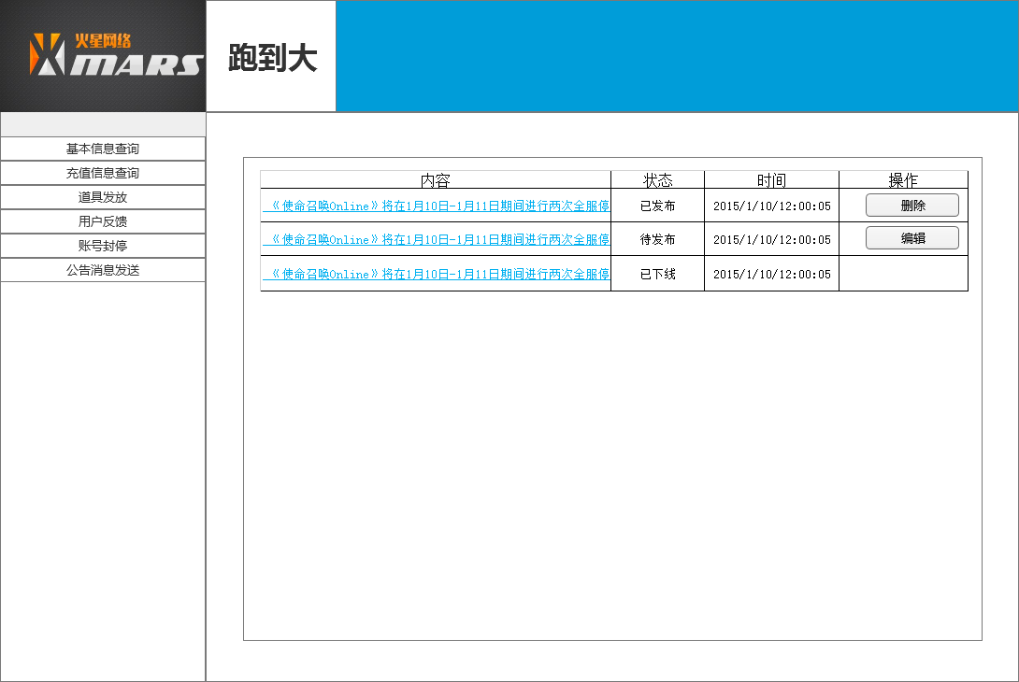

* 编辑完成并发布的消息在此界面查看，且可分为3个状态：已发布、待发布、已下线；
* 对已发布消息，使用者只能删除；对未发布消息，可通过点击编辑按钮切换至上一个界面重新编辑；已下线内容不可进行操作；
* 内容栏为消息内容，根据实际后台布局排列时，字数显示不完整则可通过点击内容以弹窗形式查看完整内容；
* 弹窗内容格式如下：

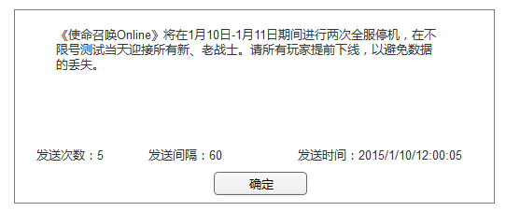

* 公告栏内平台和区服的设计与信息栏的方法相同，公告系统分为题目和内容，内容下方有发布方式选择，若勾选延时发布，则可在指定时间将公告推送至客户端；
* 内容可编辑文字颜色与字号，编辑完成后，可通过预览方式查看编辑效果，编辑预览图如下；

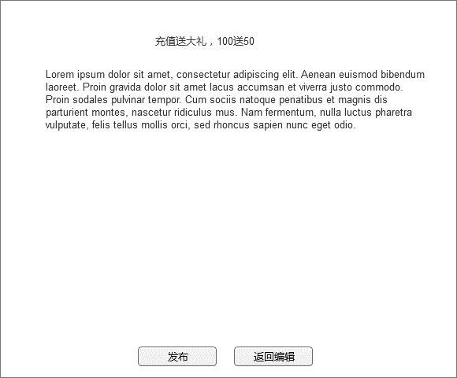

* 点击公告栏内的历史公告按钮，可切换至历史公告查看页面，布局和显示方式与消息栏相同，仅在点击内容查看详细内容时不同，不需显示发布次数与时间间隔。